Deroga la ley Nº 18.356 y agrega el concepto deartes marciales a la ley Nº 19.712, del Deporte

ANTECEDENTES

La Ley Nº 18.356 establece como artes marciales a los estilos como el Aikido, Hapkido, Jet Kune Do, Kung Fu, Krav Maga, Jujitsu, Sambo, Savate o Tai Chi, y sus múltiples derivados y combinaciones. Sin embargo, desde 2003, están excluidos de esta normativa legal el esgrima, box, judo, lucha,karate,taekwondo y kendo, pues no sonconsiderados como artes marciales, sino como deporte, por lo cual son aplicables para su ejercicio y control las normas de la Ley N219.712, Ley del Deporte en Chile, por lo que sólo pueden desarrollarse bajo una reglamentación estrictamente deportiva.
En la década de 1970 (debido al contexto jurídico político) el Ministerio de Defensa Nacional, luego de diversos estudios elaborados sobre el tema, estimó adecuado ir configurando las bases para un marco regulatorio de las artes marciales, dadas sus especialescaracterísticas, cuestión queactualmente seregula en la citada ley, la cual asigna a la Dirección General de Movilización Nacional el rol de autoridad en la materia, estableciéndose el correspondiente sistema de control en nuestro territorio, a través de 40 oficinas (38 a cargo del Ejército y 2 a cargo de la Armada).

En términos generales, la fiscalización y control se ejercen sobre establecimientos, actividades, materiales, elementos y personas relacionadas con la enseñanza, práctica y difusión de las artes marciales.
Hoy en día, con la debida publicidad de las escuelas de artes marciales; esta iniciativa facilitaría la práctica de esas disciplinas a estudiantes e instructores, especialmente de academias, puesto que no quedarían sujetos al pago de las tarifas para los permisos y diligencias relacionadascon la ley N218.356.
Enla discusión de una moción similar a la presente; en el año 2002 se estimaba que el pago de las tarifas precedentemente señaladas, sóloeran utilizadas para los gasto operacionales que incurría la aplicación de la misma ley 18.356. Por tanto, el derogar y facilitar la difusión de este deporte no irrogaría gasto del Estado.
Del mismo modo, esta modificación permitirá proyectar un desarrollo sostenido de estas disciplinasen el país,pues otorgarlesel carácter dedeporte, permitirá desarrollar proyectos con jóvenes y niños en riesgo social, conseguir mayor apoyo del sector privado y de entidades públicas, e insertarlas en colegios y universidades. En definitiva, contribuir como un deporte más en Chile a disminuir los niveles de sedentarismo de nuestra sociedad, mejorar los índices de productividad laboral, aportar a crear nuevas fuentes de trabajo y mostrar a nuestro país al mundo en una labor de promoción turística y deportiva, a través de la participación de nuestrosmejores exponentes en eventos deportivos internacionales, sea que se efectúen en el exterior o en Chile.
Han sido múltiples las mociones que han intentado derogar la norma que se viene discutiendo en esta presentación; sin embargo ninguna ha prosperado por falta de esfuerzo legislativo. De las que podemos verificar en el sistema Leychile.cl; podemos ver que el Decreto 12 exento del año 2007; ley 19.867 del año 2003; y, el Decreto 14 Exento del año 1996, solo han venido en modificar las tarifas que se les han ido aplicando a las distintas escuelas que enseñan artes marciales y por las cuales venimos sosteniendo que deben ser reconocidascomo deporte, por el gran valor y desarrollo que les entregan a susestudiantes
de las respectivas disciplinas.

Por las razones expuestas y al tratar todas las artes marciales de la misma forma, recientemente fue promulgada la Ley 19. 867. Esta última ley excluyó del concepto de Artes Marciales contenido en el artículo 1 de la Ley N2 18.356, a disciplinas deportivas como el box, esgrima, judo, lucha, karate, taekwondo y kendo, y por tanto, eximiéndolas de control por parte de la autoridad militar. No obstante, hay otras disciplinas de artes marciales que se han mantenido en la Ley, como el Tai Chi y el Chi Kung, discriminando arbitrariamente entre un deporte y otro. Además, se produce la paradoja de que la ley, al eximir dichas disciplinas de la tutela por parte de las Fuerzas Armadas, expresamente ha dicho que no las considera artes marciales, lo que puede ser provocativo para miles de chilenos que practican estosmilenarios deportes que forman la columna vertebral de lasartes marciales.

Lo anterior nos lleva al planteamiento siguiente ¿Por qué un deporte como el box o el hockey o el rugby no son fiscalizado por autoridades diversas de las que fiscalizan las artes marciales, cuando pueden ser mucho más peligrosos que el Tai Chi?

PROYECTO DE LEY

Artículo l. Derógase la Ley N2 18.356, que establece normas sobre control de artes marciales.

Artículo 2. Agréganse los siguientes incisos nuevos al artículo 12 de la Ley N2 19.712, del Deporte, a continuación de suinciso único, que pasa a ser inciso primero:

"Asimismo, serán consideradas como Deporte las Artes Marciales, entendiéndose por estas todo sistema, procedimiento o técnica de lucha o combate personal, con propósito de ataque o defensa, sea mediante la utilización de elementos materiales o el solo uso del cuerpo humano."

"Por tanto, quedan sometidas a las normas de esta ley, todas las personas naturales o jurídicas, chilenas o extranjeras, que desarrollen cualquier actividad relacionada con las artes marciales, siéndoles aplicables para suejercicio, fomento, protección y control"

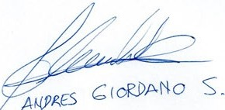
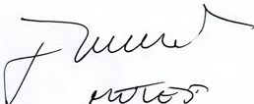

"Un reglamento establecerá los procedimientosde fiscalización y determinará los requisitos que deberán cumplir los instructores y estudiantes".
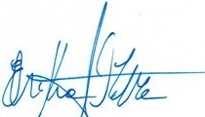
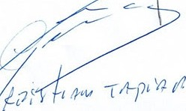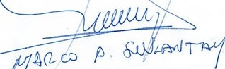

Robert Arroy
H. Di utad(

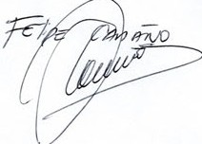
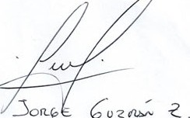

1S9 4

